государственное бюджетное общеобразовательное учреждение средняя общеобразовательная школа №4 имени Героя Советского Союз Д.П. Левина
го.Сызрань Самарской области структурное подразделение, реализующее общеобразовательные программы дошкольного образования, «Детский сад №56»

Методические рекомендации для родителей по созданию и использованию социальных историй в условиях семьи
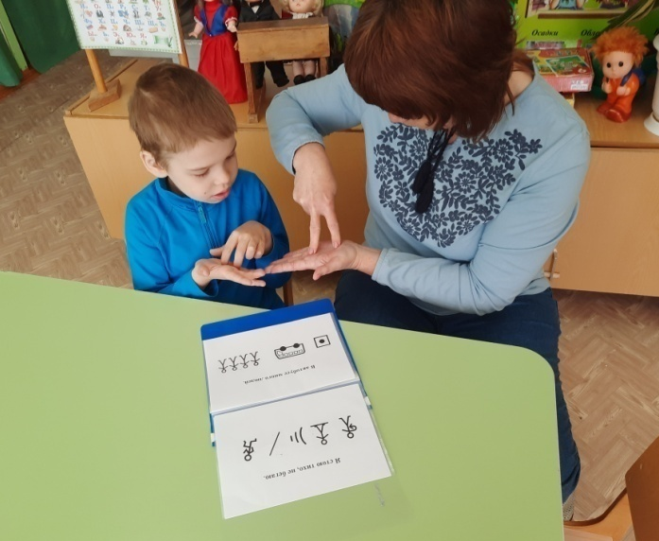 | 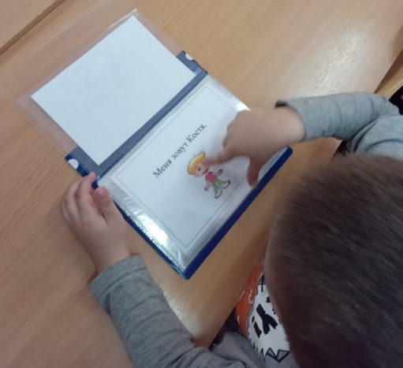
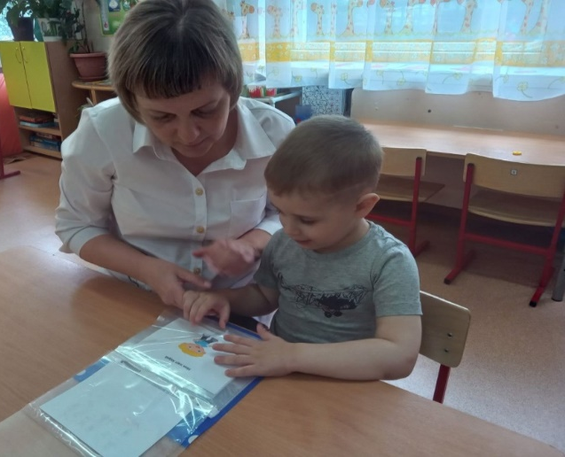
Разработали:
Учителя-логопеды:
Иванова Н.В., Семочкина Н.А., Спирягина Л.П.
Учитель-дефектолог: Чубукина Н.В.

г. Сызрань, 2023г.
Социальная история – это краткая иллюстрированная история, позволяющая конкретно пошагово объяснить ребенку, как себя вести в определенной ситуации или почему происходит данная ситуация. В связи с использованием картинок социальные истории входят в методы визуальной поддержки.
В группу этих методов входят многие виды печатных (или электронных) материалов. Ярлыки и указатели. Причинно-следственные картинки, например, для изучения эмоций. Пары картинок «Сначала-потом» — для изучения режима или адекватных норм поведения с другими людьми. Кроме того, популярная система PECS также фундаментально опирается на визуальную поддержку. И это неслучайно, ведь визуализация при обучении очень эффективна (особенно для детей с аутистическими чертами), так как использует самый сильный канал восприятия.
Создание социальных историй может существенно помочь во многих ситуациях:
- В изучении рутинных комплексных действий при самообслуживании (в т.ч. приучение к горшку, мытьё головы, чистка зубов, отход ко сну и пр.)
- В подготовке к предстоящим неизвестным до сих пор событиям (перелёт, поездка на поезде, поход в бассейн, в цирк, празднование дня рождения, Нового года и т.п.)
- В освоении правил поведения в школе, на приёме у врача, в магазине, в аптеке или при переходе улицы.
Грамотная социальная история часто срабатывает лучше других методов, потому что она способна исчерпывающе, наглядно и последовательно сопровождать ребенка через то дело, которое пока что трудно поддается к самостоятельному выполнению.
При этом она не исчезает, как родительский рассказ, а постоянно находится в поле зрения, что даёт ребёнку время, чтобы усвоить материал.
Значительным плюсом социальных историй является и то, что можно использовать фотографии самого ребёнка, его близких и окружающих предметов. Это выручает в тех случаях, когда у ребёнка ещё не сформирован тот высокий уровень абстракции, который позволяет понимать рисованные картинки или схематические символы.
Правила создания эффективной социальной истории.
Первое: одна история – одна цель
В первую очередь для написания социальной истории нужно подумать и представить, какую проблему в поведении мы хотим решить. Это означает, что надо чётко выделить тему, и она должна быть максимально однородной.
Например, как вести себя на площадке (качели, горка, ждать своей очереди), а не обобщённое — как вести себя с другими детьми. Визит к стоматологу, а не вообще к врачу. Идём в супермаркет за ежедневными покупками. Подготовка ко сну. Как чистить зубы. Как разогреть себе завтрак в микроволновке. Как сходить в туалет по-большому. Как мыть руки.
Все эти истории объединяет комплексный навык, но узкий в охвате. Таким образом утро может состоять из 2-3 историй: чистим зубы, идём в туалет, разогреваем завтрак, одеваемся. И на каждый вид деятельности – своя подробная история.
Второе: формируем положительные установки.
Социальная история пишется нейтральным или позитивным языком, без осуждения или негативной оценки. Помните, социальная история – это основа для формирования уверенности в себе и позитивных ожиданий от самостоятельной деятельности.
Третье: объясняем просто и доступно.
Социальная история включает в себя следующие части: заголовок, введение, основную часть и заключение. Для ее написания необходимо собрать всю информацию о процессе, который вы будете описывать в истории. Когда происходит событие, как долго длится, кто участвует, какие чувства и ожидания у главных участников, какие действия должен выполнить ребёнок, какие результаты будут получены.
Зная своего ребёнка, можно включать в историю особые сравнения, особенно связанные с его любимыми зверями, героями, персонажами или ролевыми играми.
Четвёртое: простой, точный и доброжелательный язык изложения.
Лёгкий к пониманию язык позволяет составить историю для любого возраста. Для малышей лучше использовать рассказ от 1-го лица. Школьникам может быть понятно повествование от 3-го лица.
При создании социальных историй используем несколько видов предложений.
Вид первый – Описательные предложения.
Обычно находятся в самом начале истории. В них мы даем конкретное и четкое описание того, что происходит или будет происходить в данной ситуации и вводим ребенка в ту ситуацию, в которой он скоро окажется.
Примеры описательных предложений: «Люди лечат зубы у стоматолога; Стоматолог будет осматривать мои зубы с помощью зеркальца; Оно закреплено у него на голове».
Вид второй – Перспективные предложения.
Эти предложения описывают внутреннее состояние окружающих людей, их мысли, чувства и настроение в такой же ситуации.
Примеры перспективных предложений: «Другим людям больно, когда я их кусаю; Мама и папа будут гордиться мной».
Вид третий – Директивные предложения.
Они предъявляют своего рода требования к ребенку. Такие предложения строятся в утвердительной форме, объясняя в позитивных терминах, какое поведение является желательным или приемлемым в данной ситуации.
Примеры директивных предложений: «Я закрою дверь очень тихо; Я попытаюсь сидеть за столом спокойно; Я должен буду держать свой рот широко открытым, запрокинуть голову и не двигать ею. В это время стоматолог будет осматривать мои зубы».
Пропорция для разных видов предложений внутри одной социальной истории:
- ВАЖНО не перегружать текст директивными предложениями.
- На одно директивное предложение – 2-5 предложений остальных видов.
Пятое: иллюстрации – залог успеха.
Подбирая иллюстрации для своей истории, учитывайте способность ребёнка к пониманию разных уровней абстракции. Перечислим от самого простого уровня – до самого взрослого варианта визуализации:
- Цветные фотографии самого ребёнка и всего, что его окружает
- Цветные фотографии других людей в обстоятельствах, соответствующих тексту
- Чёрно-белые фотографии
- Цветные рисунки со значительной детализацией и натуральностью
- Цветные рисунки в игрушечном или мультяшном стиле (включая любимых героев малыша. Их также можно включать в историю как мотивирующих участников или для сравнения).
- Чёрно-белые рисунки
- Схематическое обозначение (символы)
Шестое: упрощаем и сокращаем вид страницы.
Не более 2-х коротких предложений под каждой картинкой.
Седьмое: Чтение социальных историй.
- Запланируйте, как часто и где ребенок будет «читать» социальную историю.
- Организуйте чтение социальной истории в то время, когда малыш чувствует себя расслабленным и спокойным. Прямо объясните, что это и зачем.
- Следите за реакциями и вниманием во время чтения истории.
Восьмое: истории в быстром доступе.

Рассматривать и читать социальные истории можно в разное время дня. Наиболее удобно, если они будут лежать в папке, которая доступна ребёнку. Тогда он сможет попросить вас о чтении не только устно, но и принеся папку вам в руки. Часто листая папку, он быстро научится сам выбирать актуальную в данный момент страницу, что ещё раз продемонстрирует вам, насколько не напрасны ваши усилия для развития самого любимого ученика!
Сотрудничество — оптимальный вариант взаимодействия родителей со специалистами. Родители детей с ОВЗ активно участвуют в процессе индивидуального обучения и социализации и помогают детям в обобщении навыков, переносе их в новый контекст. Необходимость такого сотрудничества трудно переоценить. Каждый ребенок требует индивидуального подхода при большом объеме вмешательств, что может осуществить только команда специалистов при деятельном участии родителей.

Социальная история «Праздник в детском саду»

